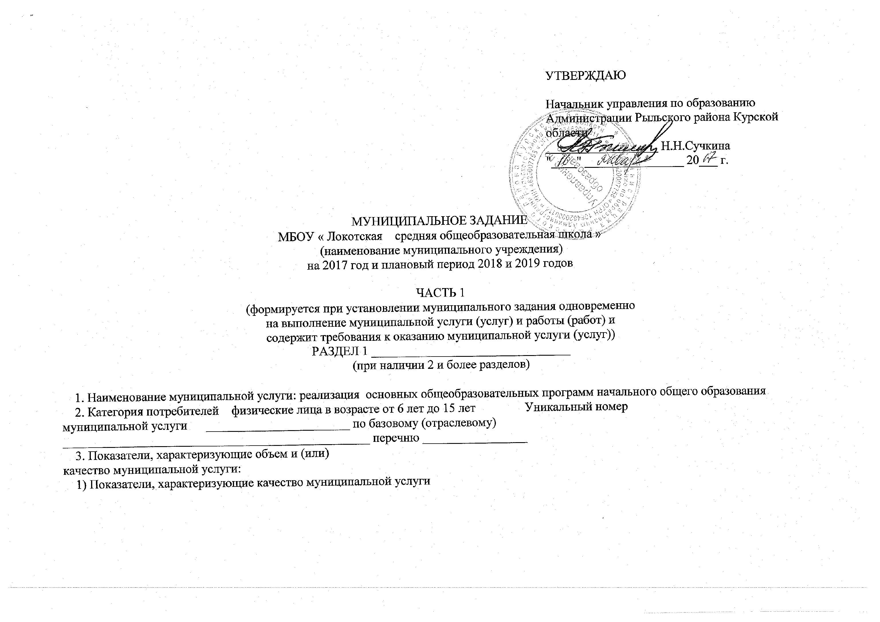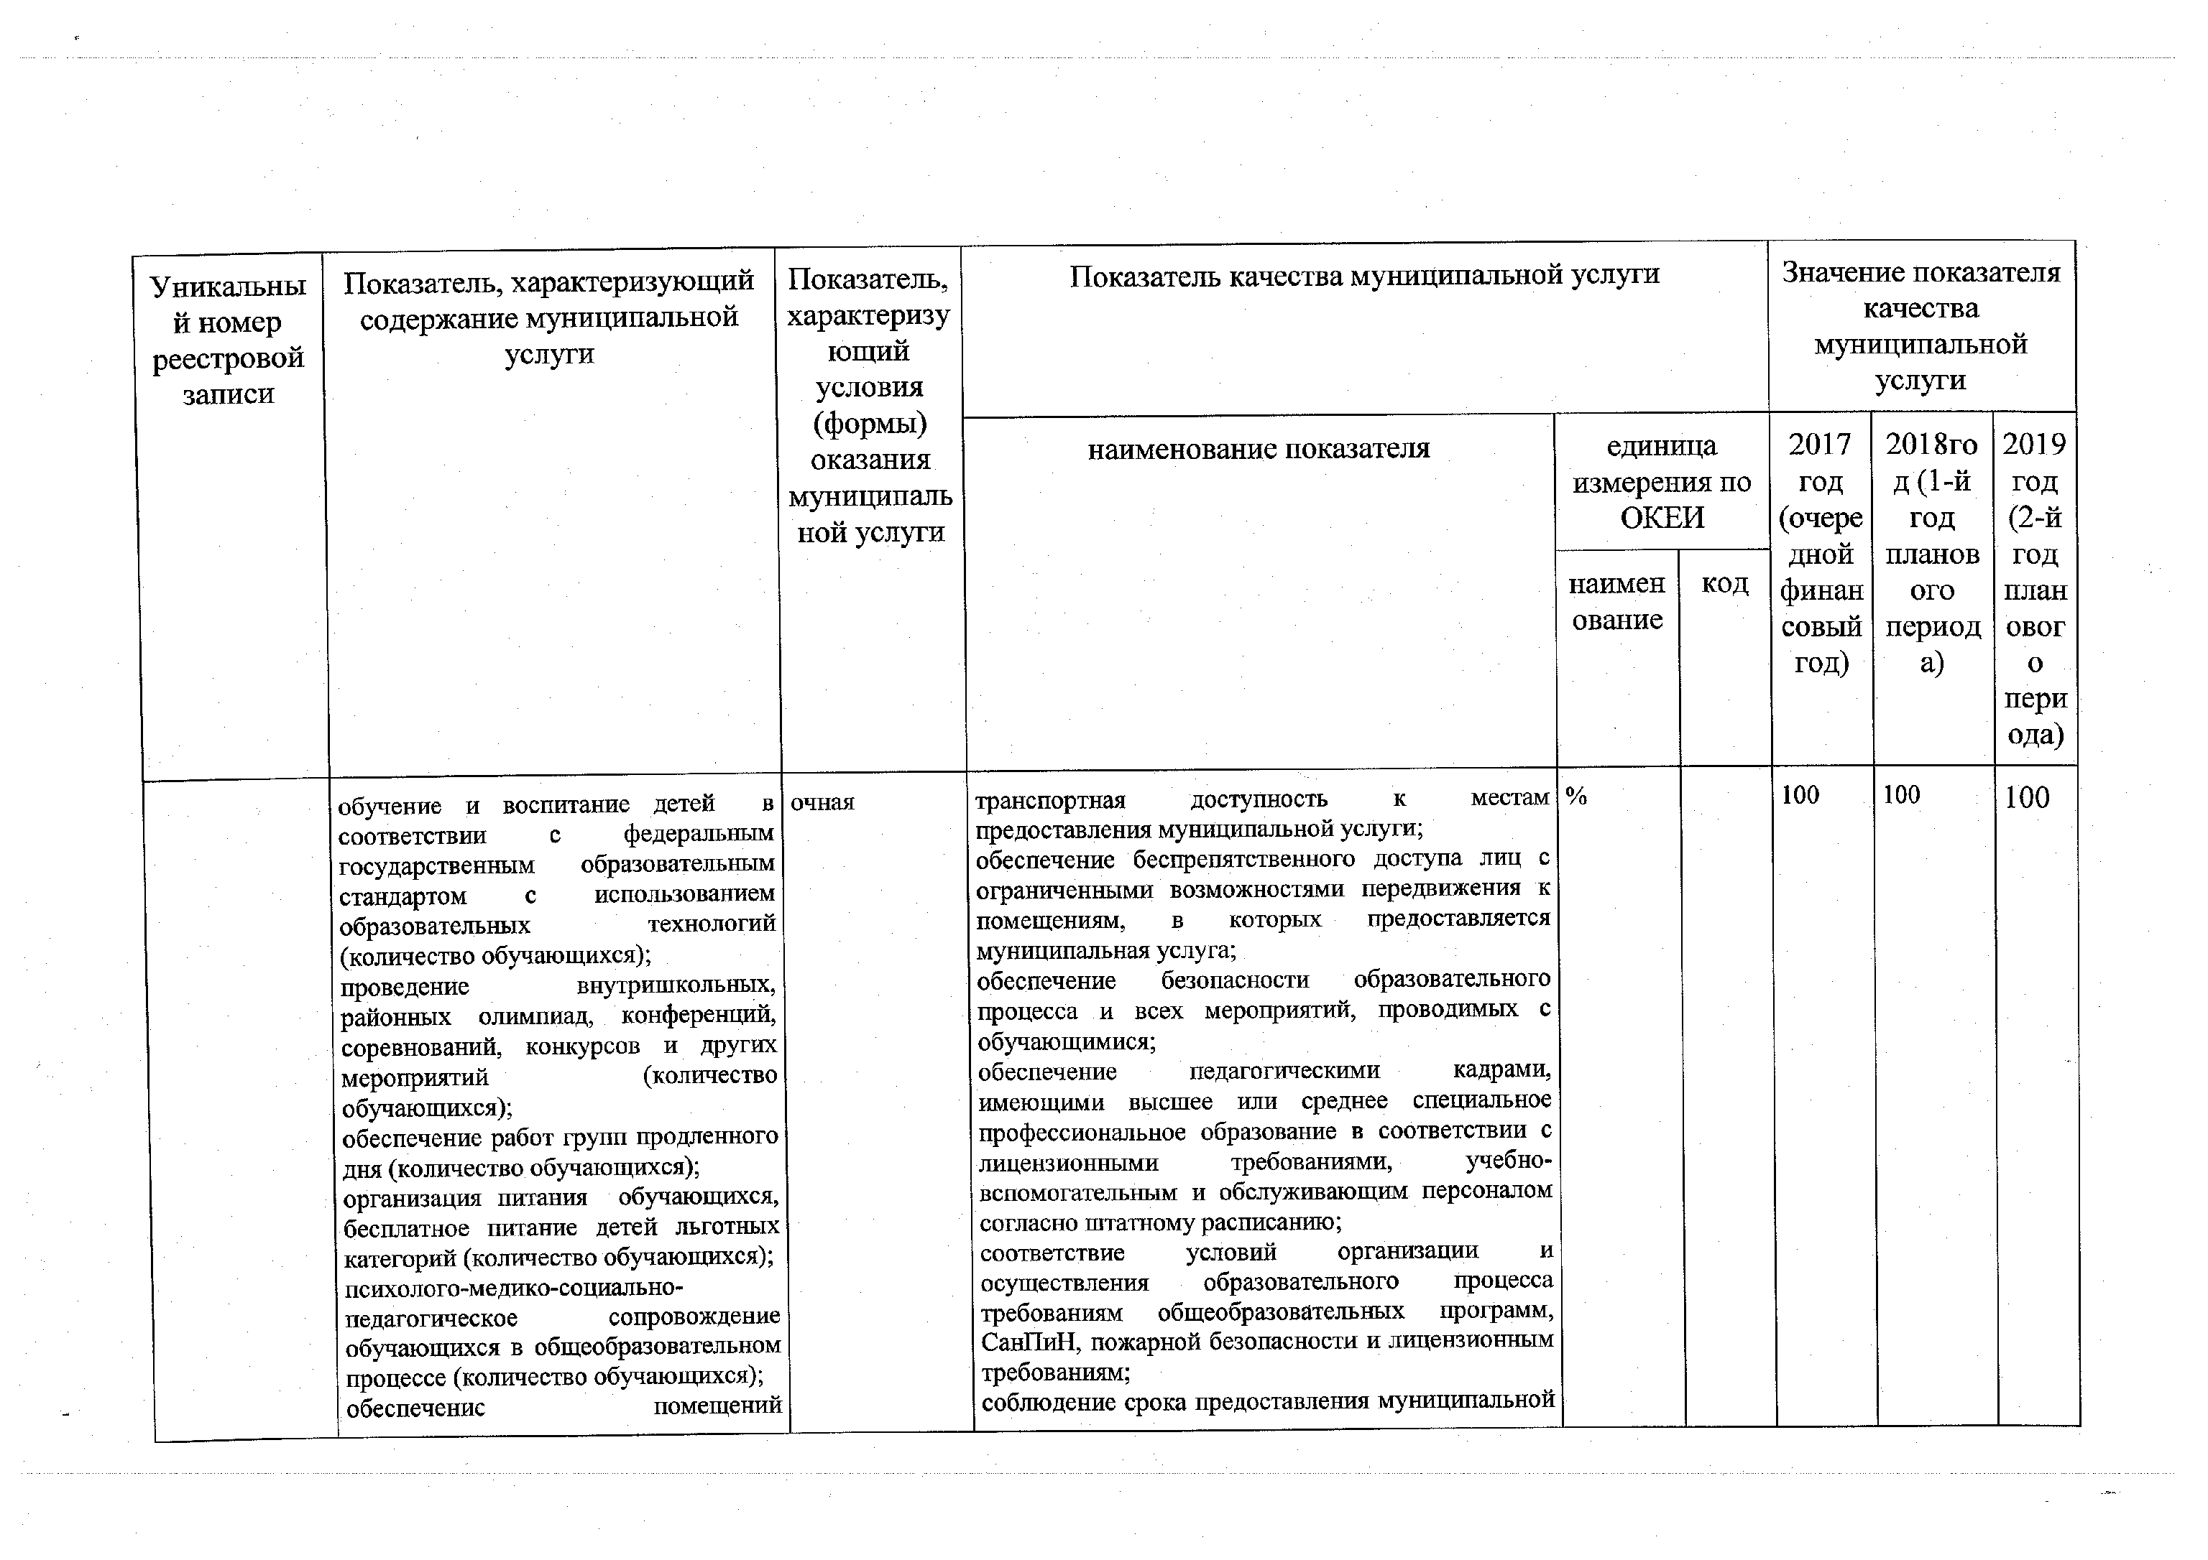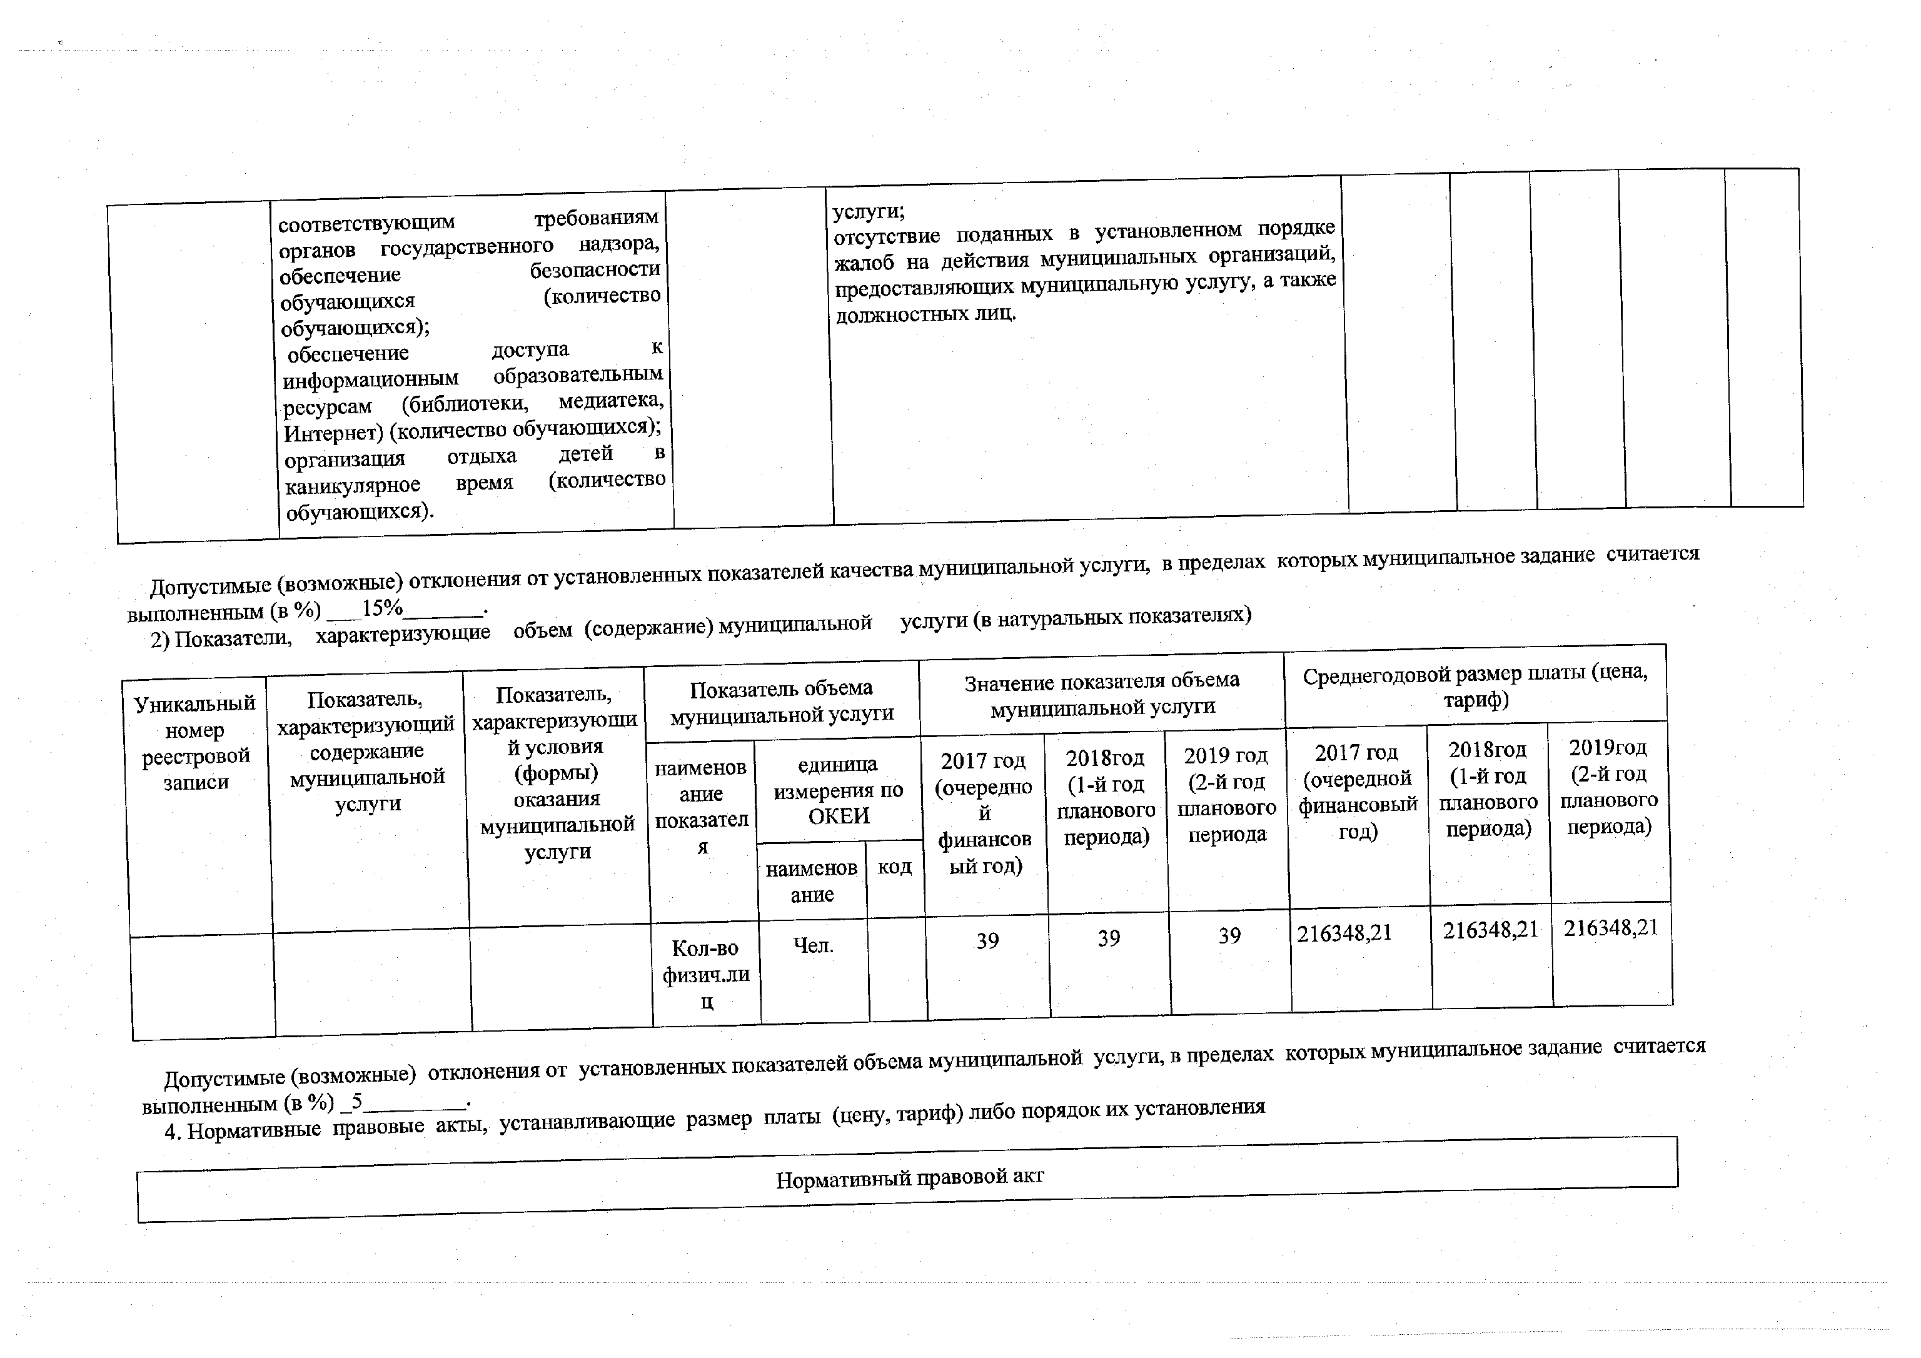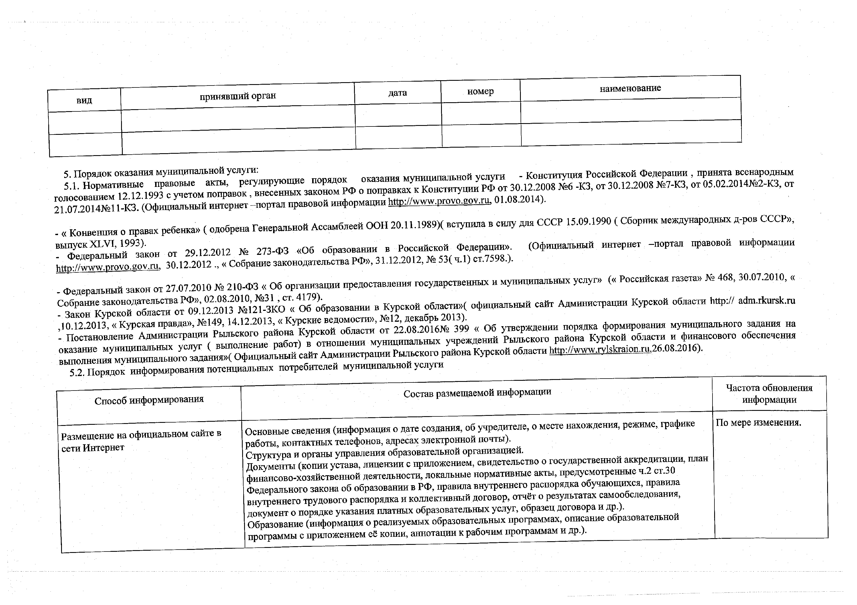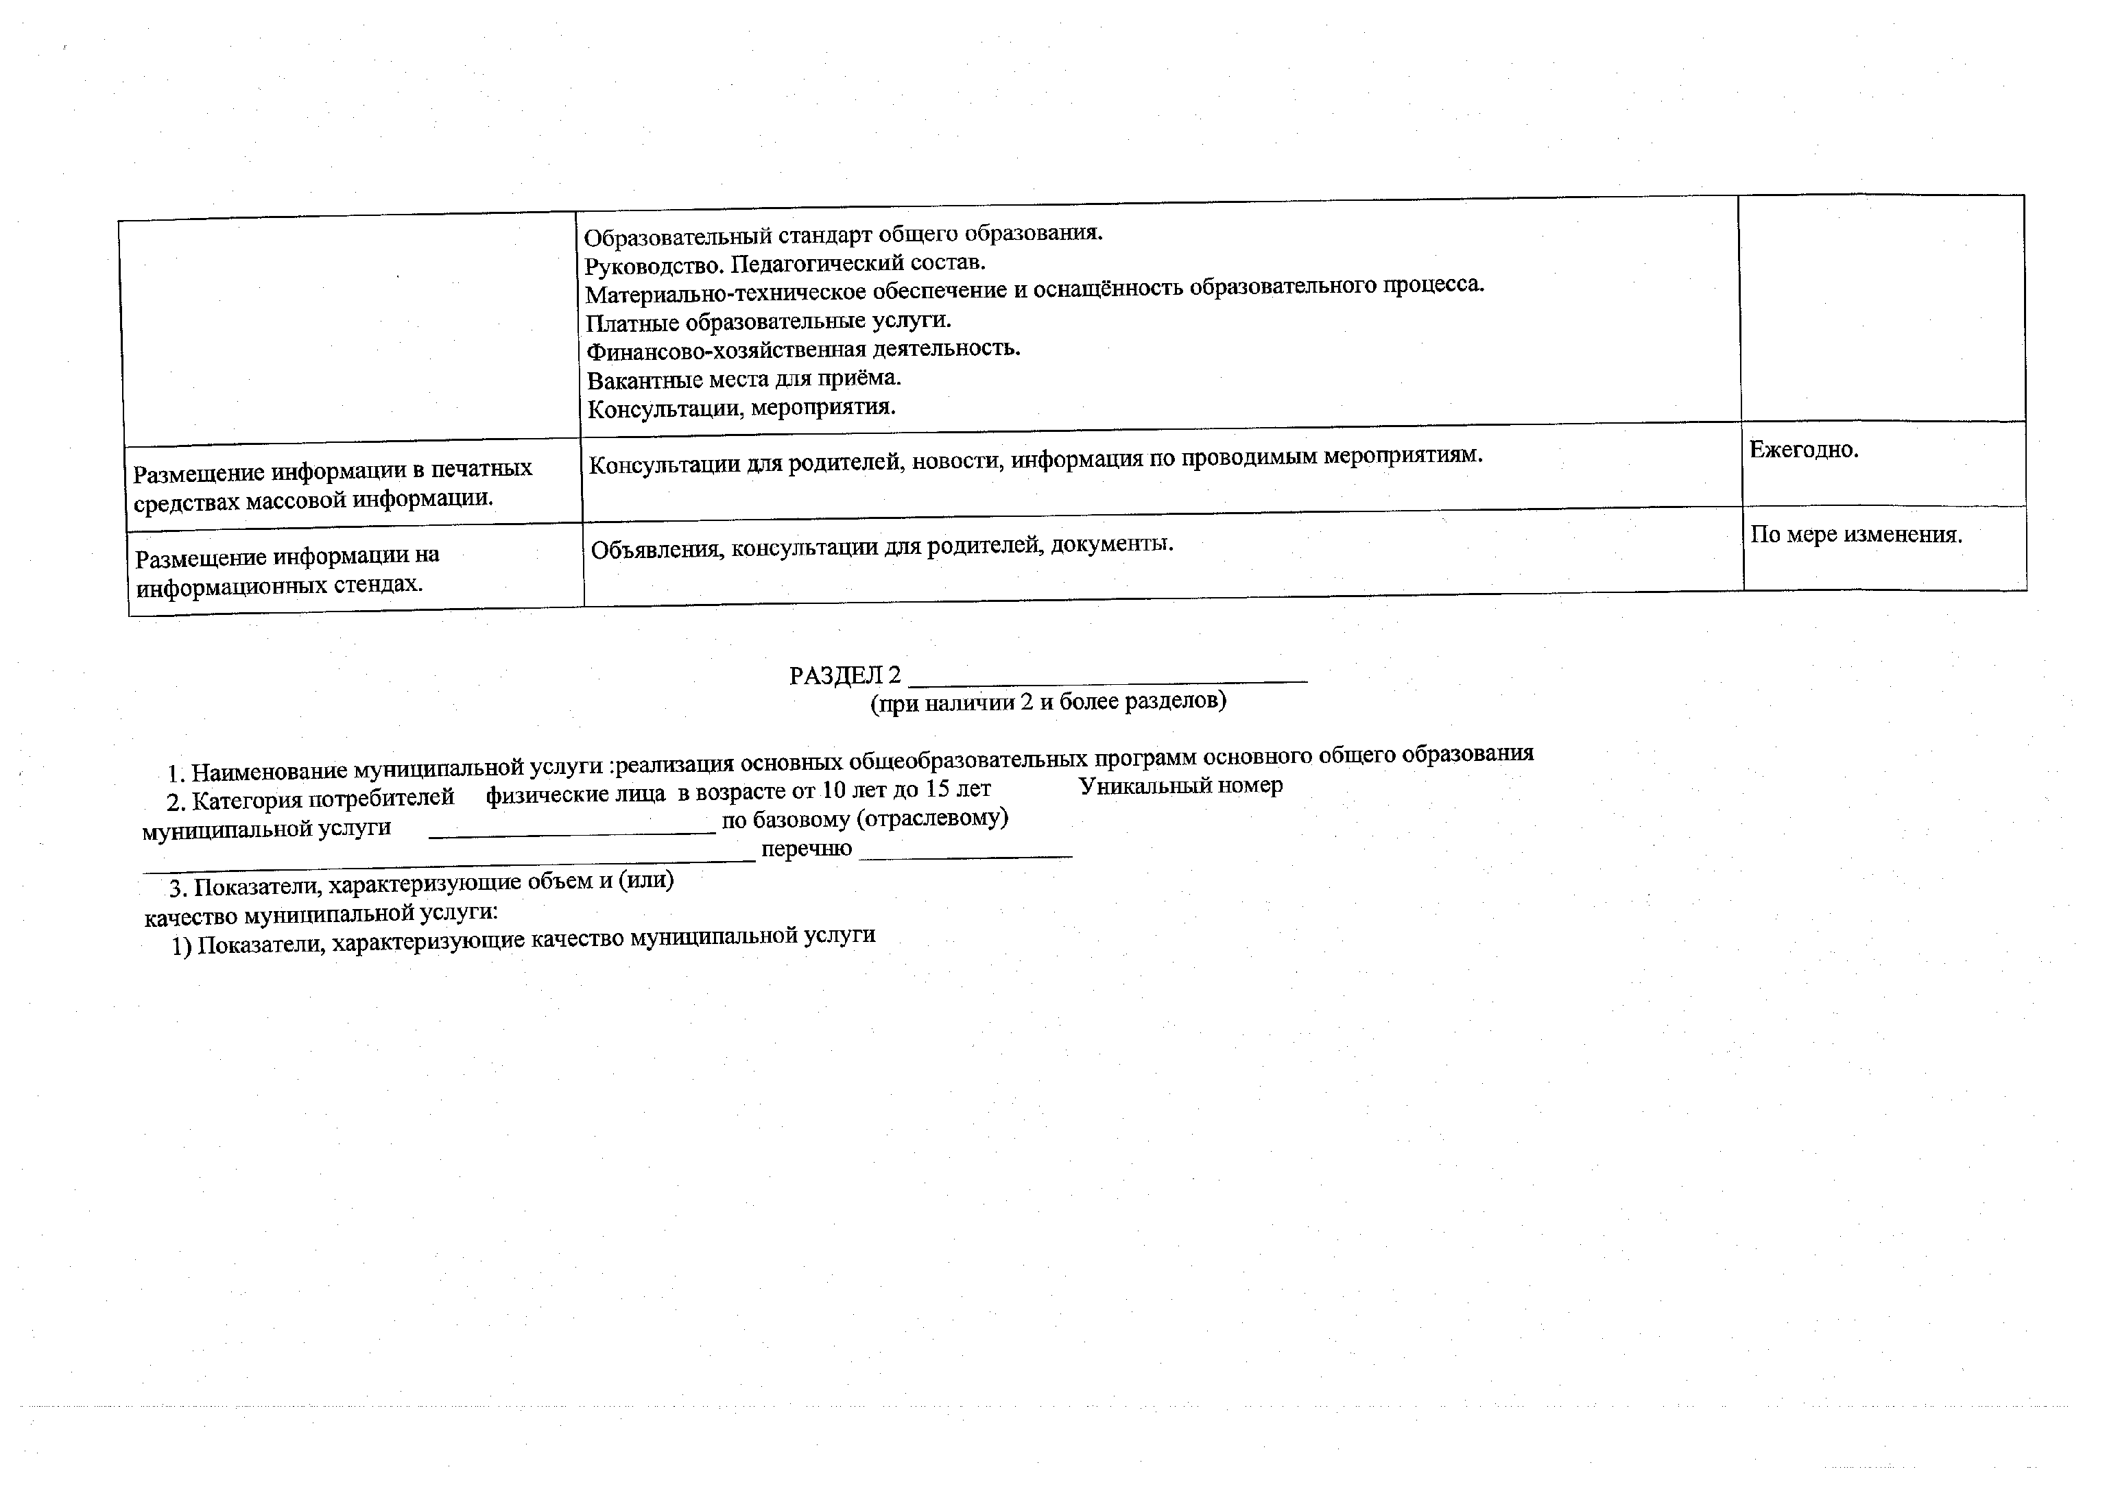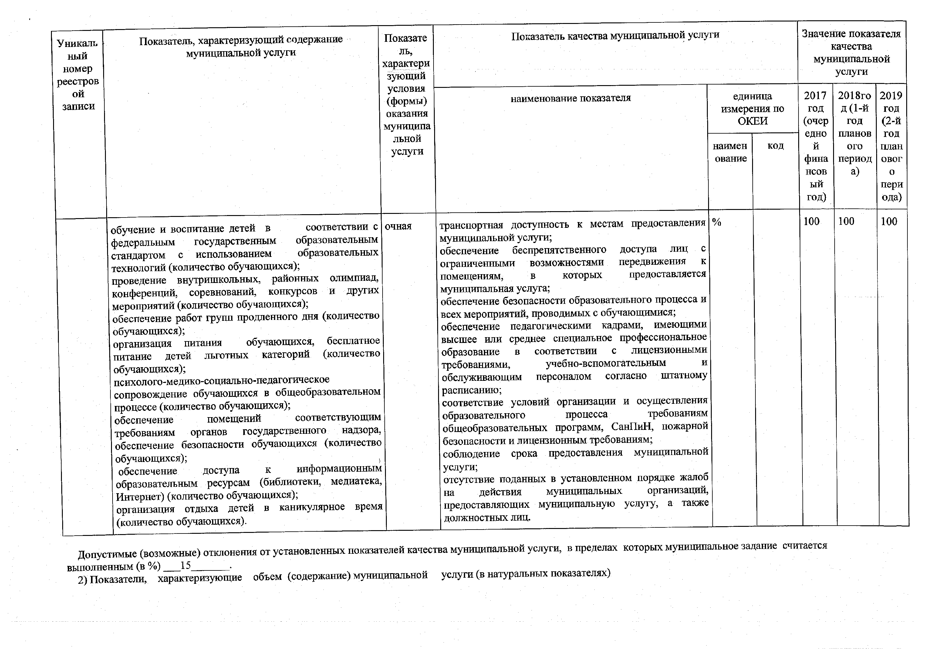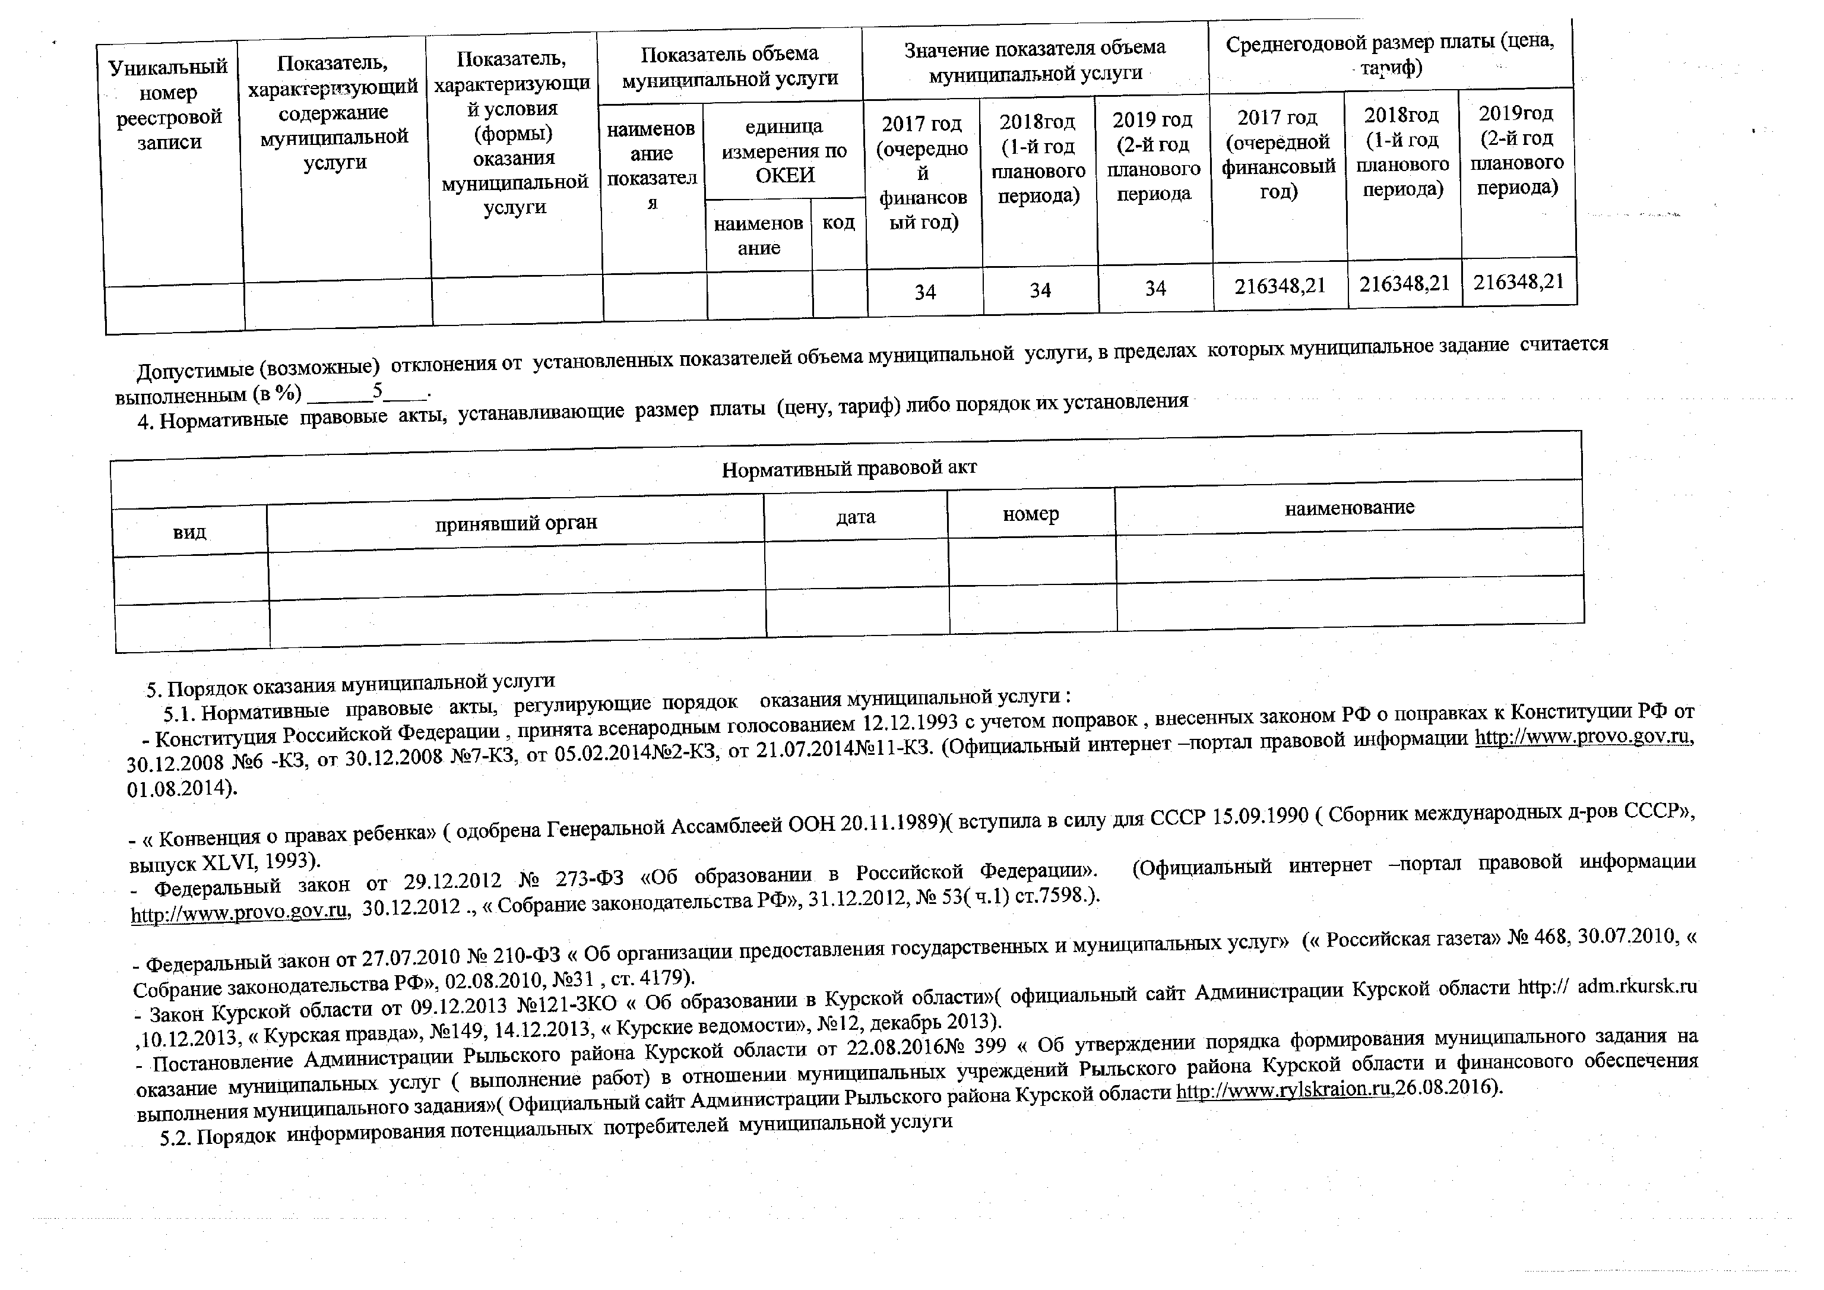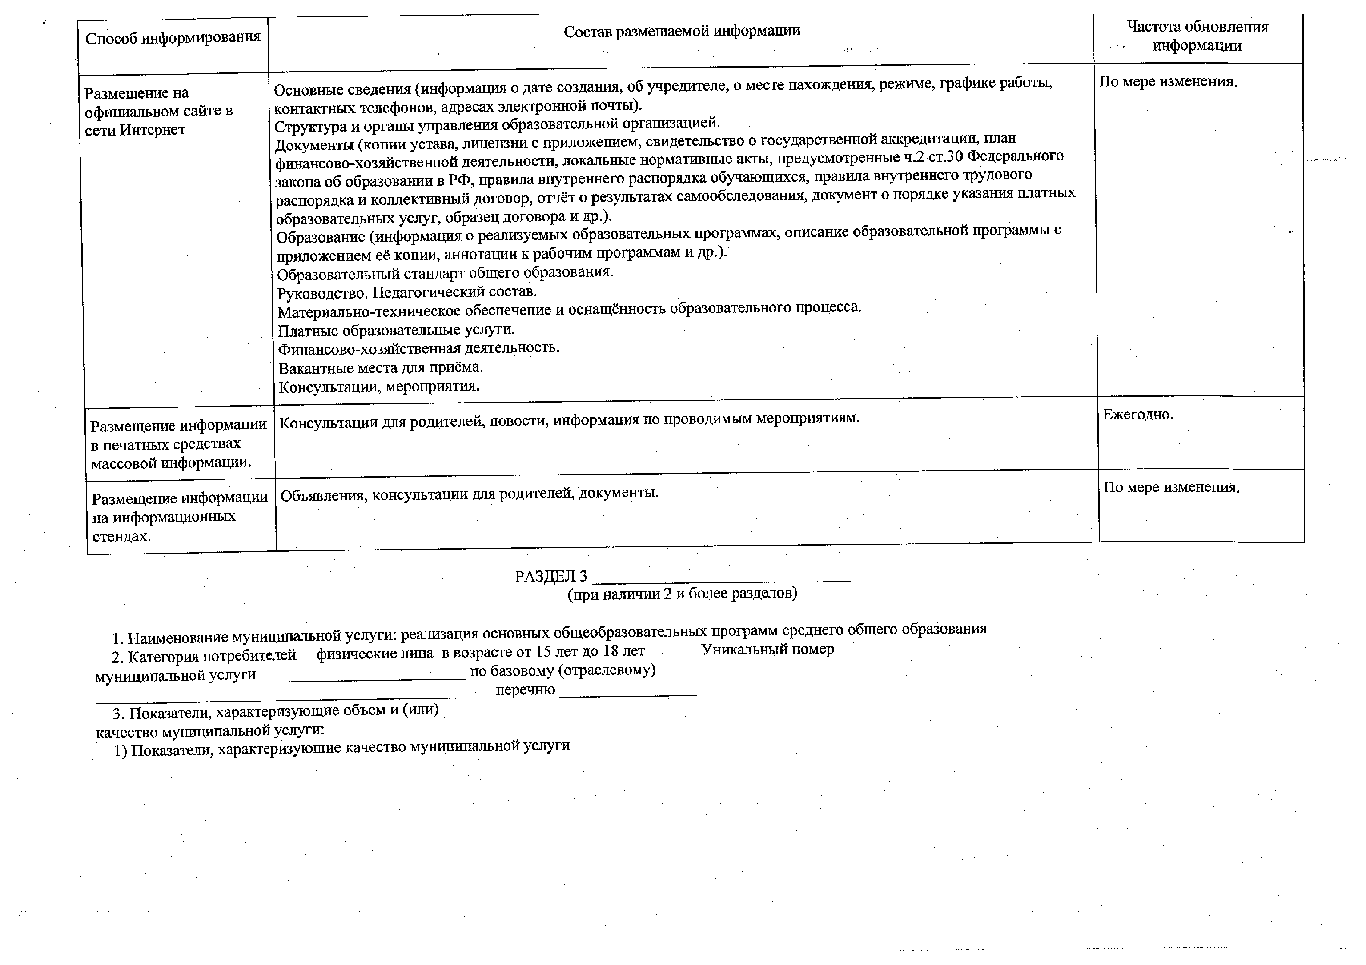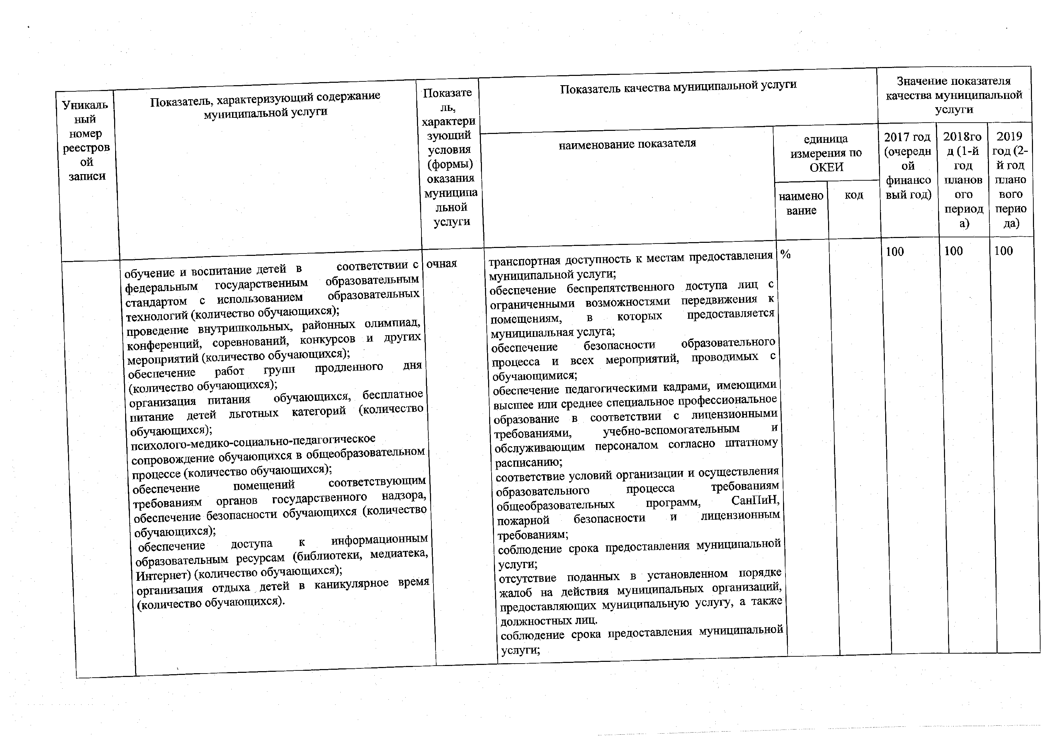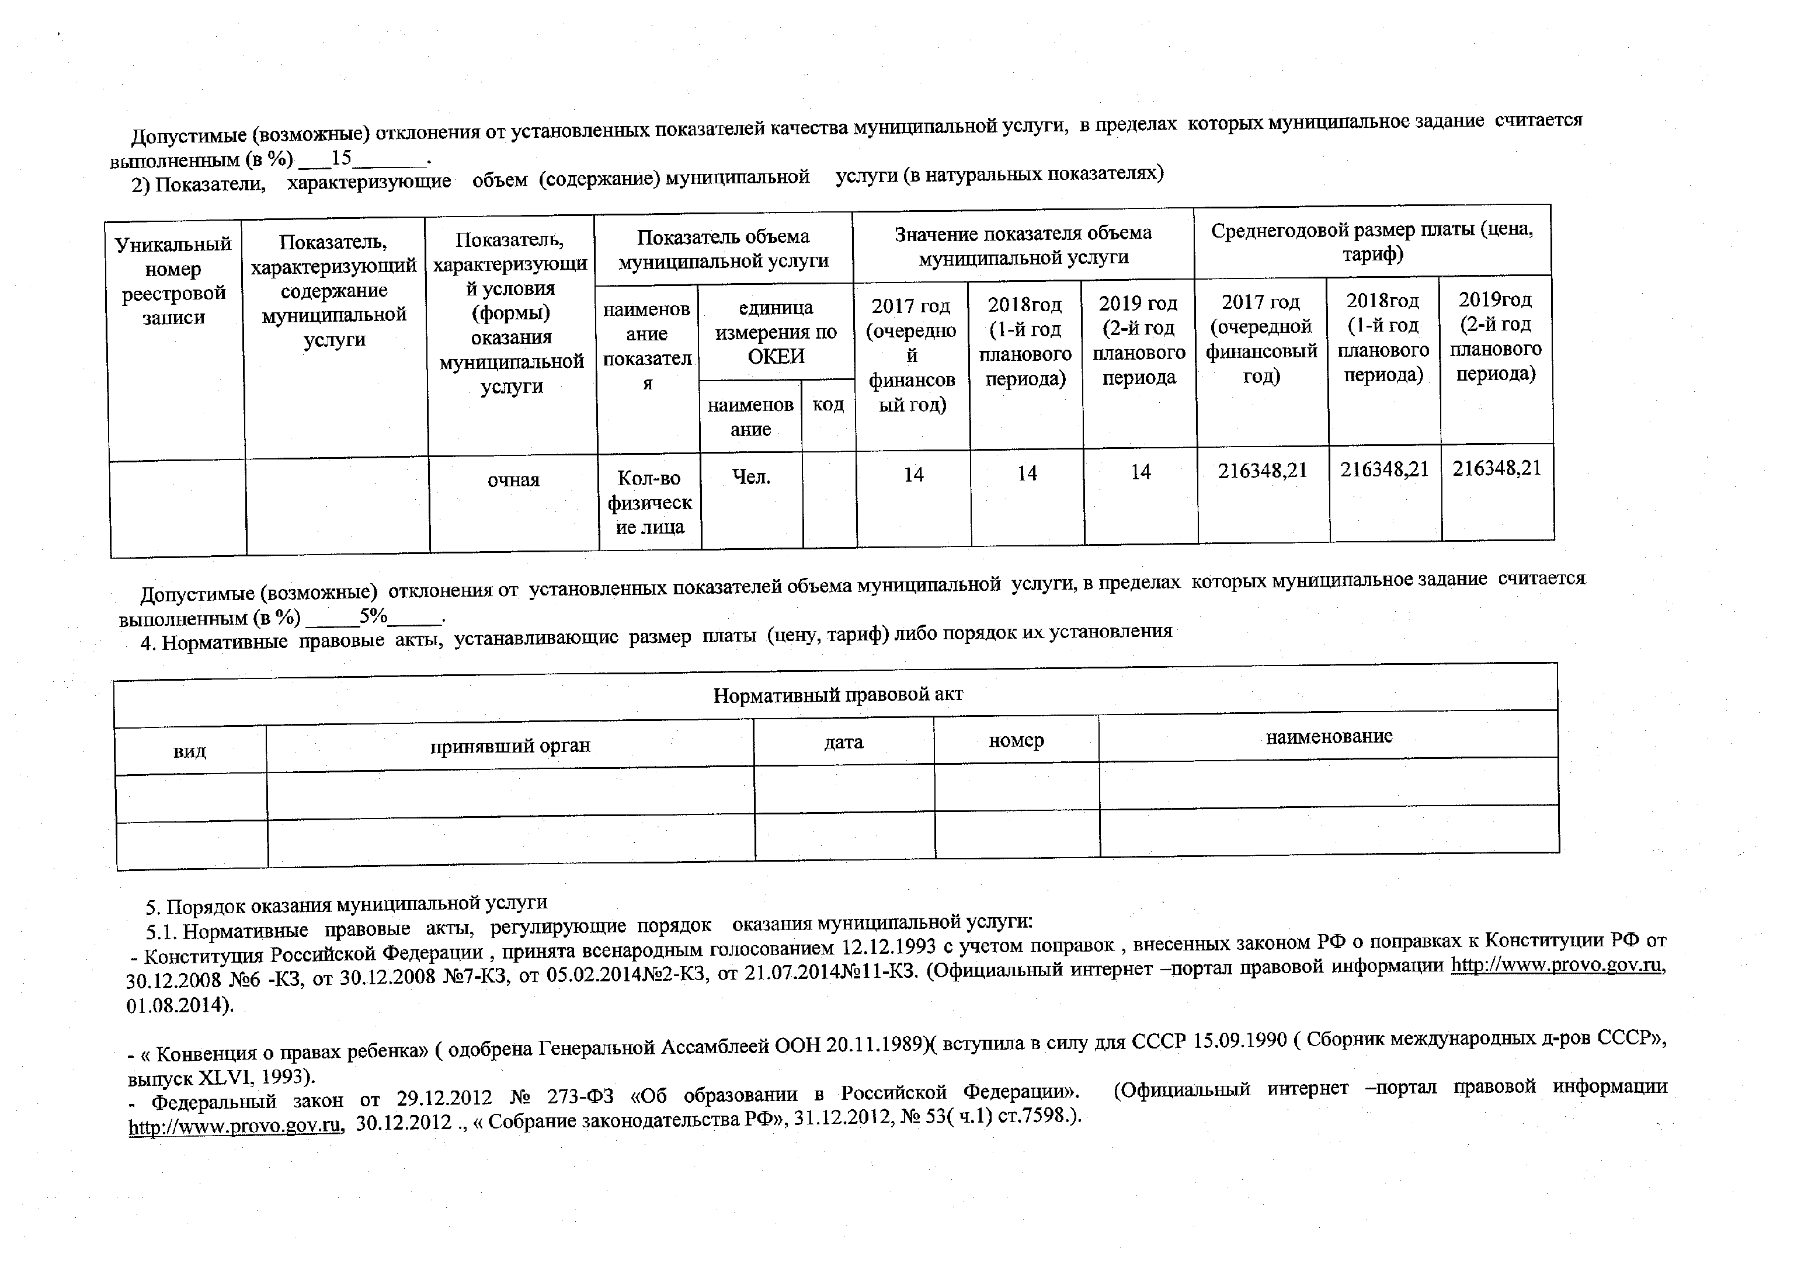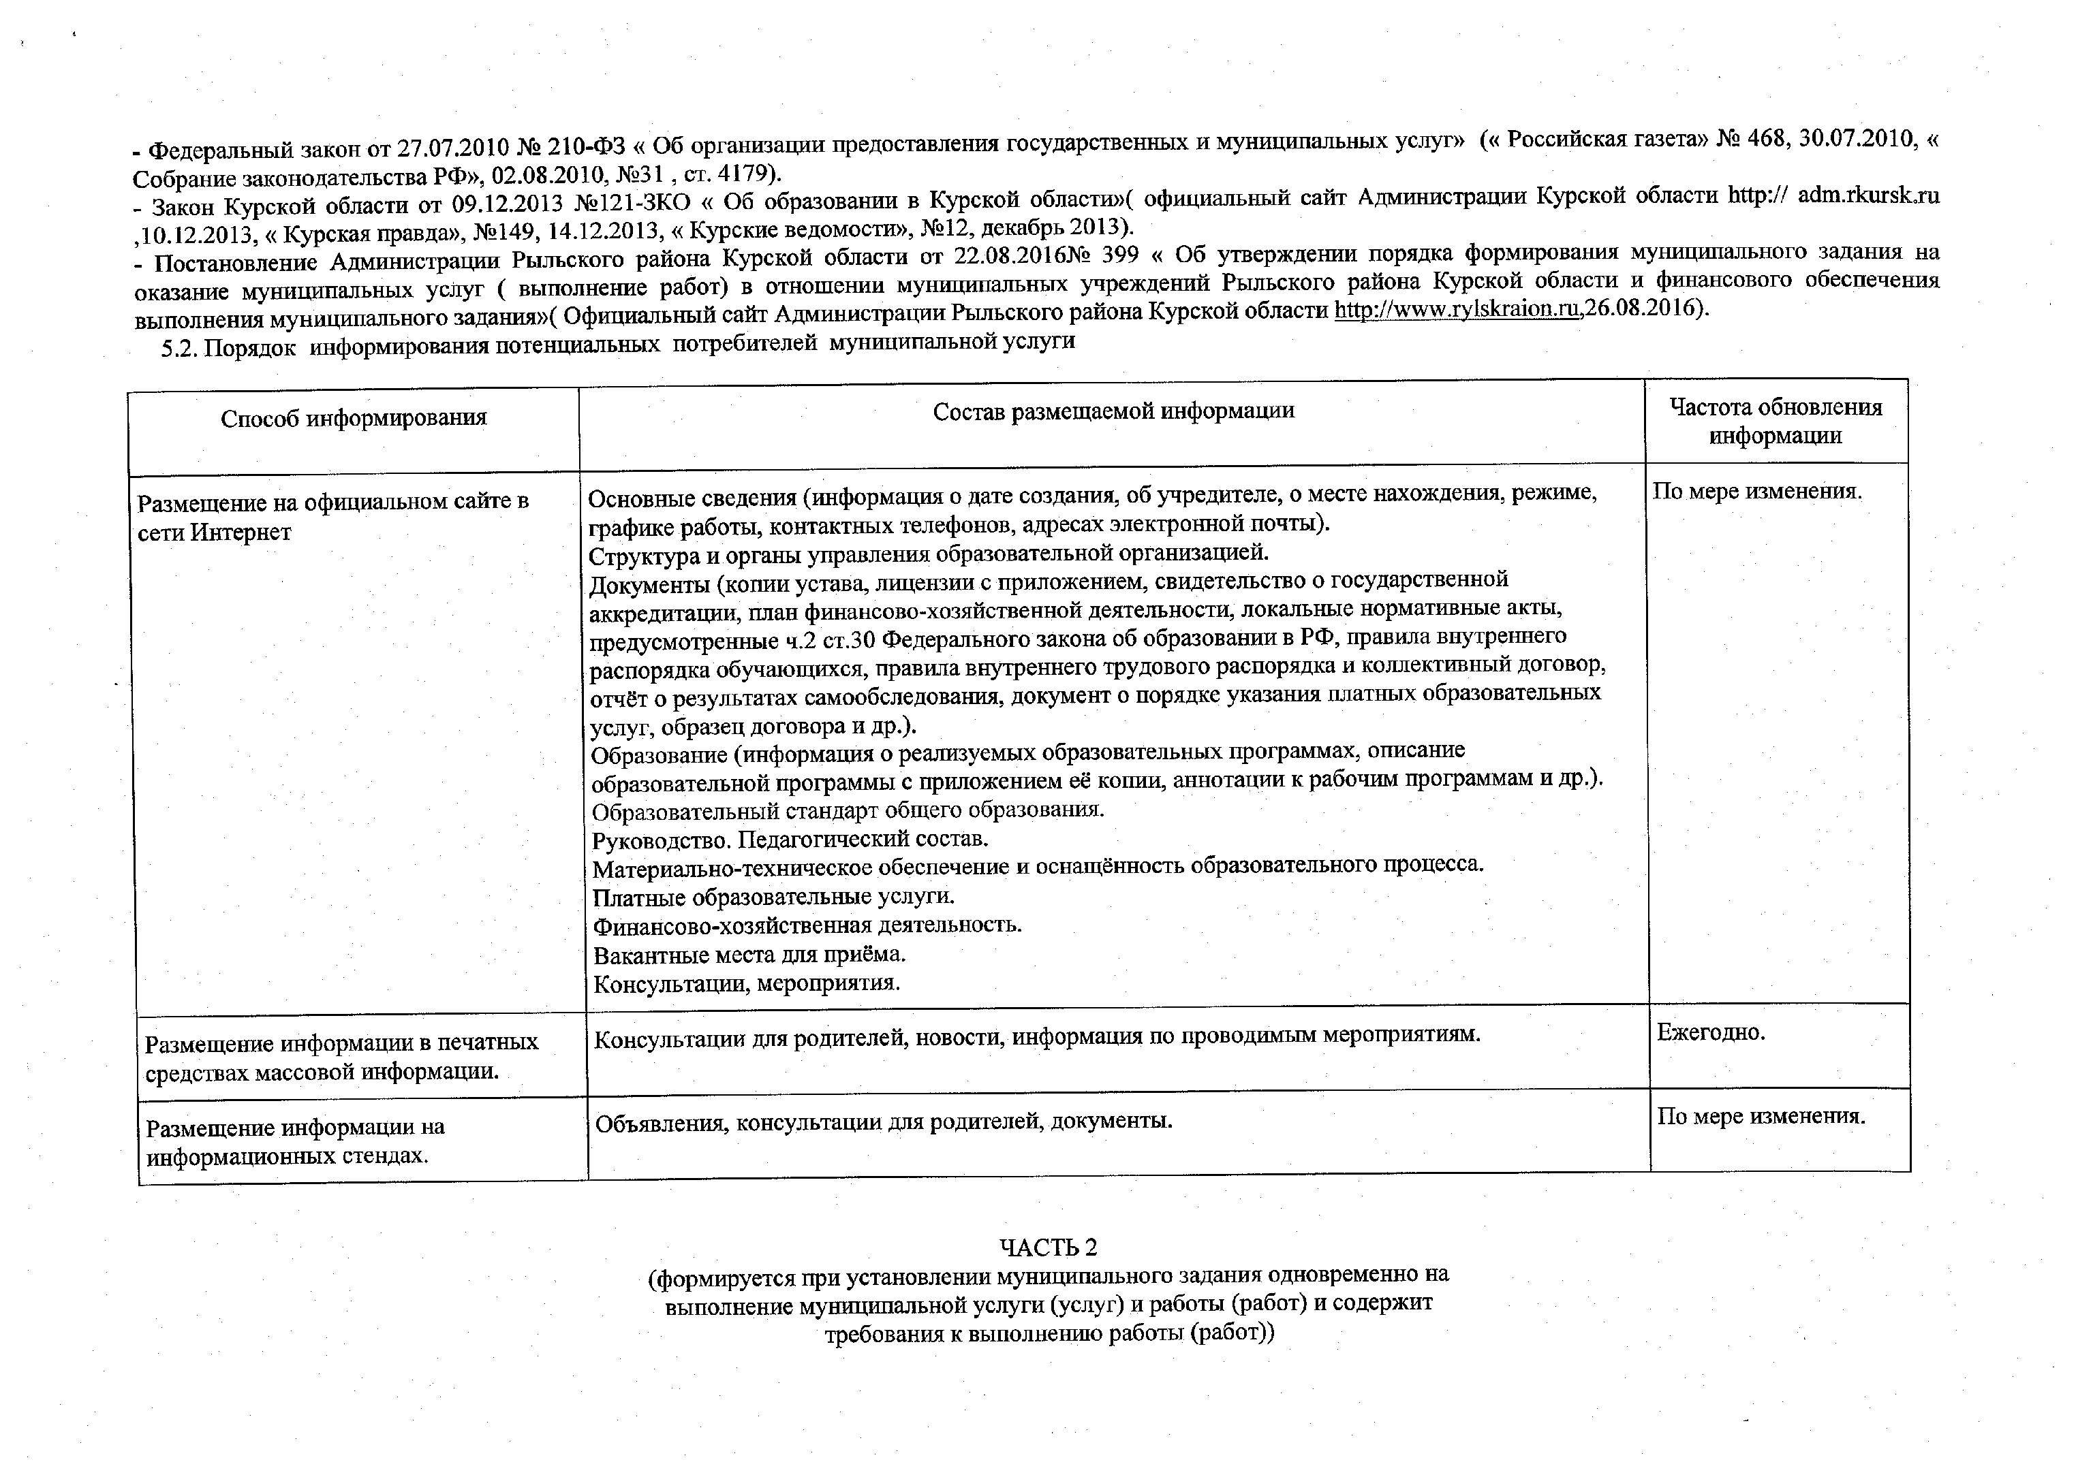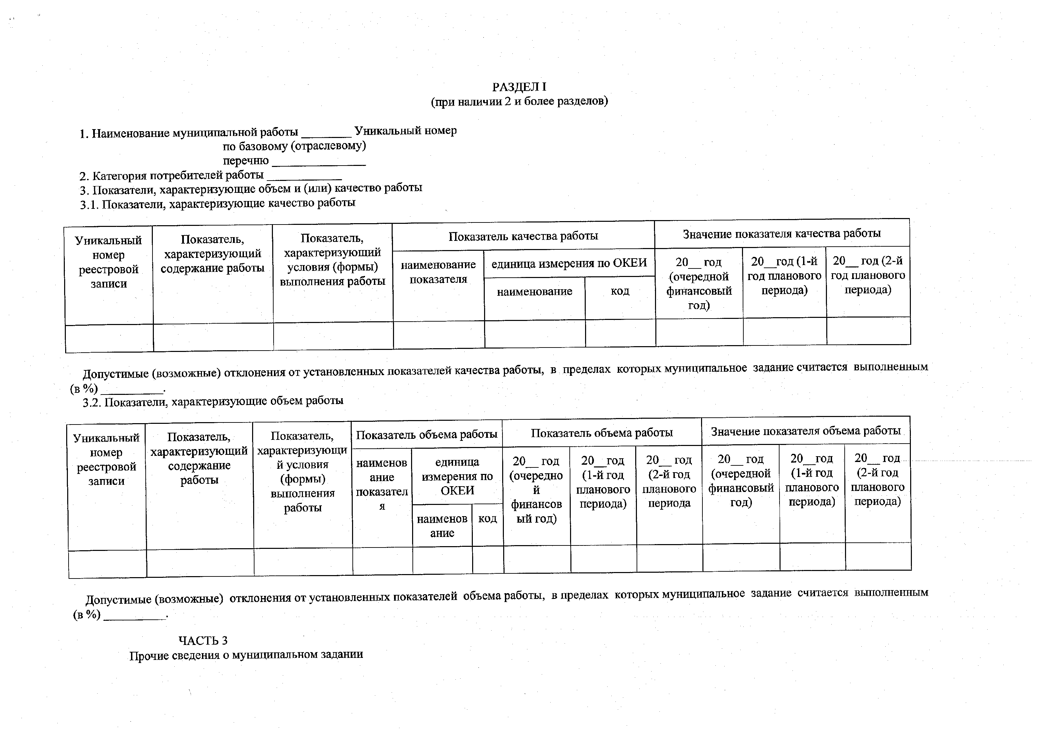
ЧАСТЬ 3
Прочие сведения о муниципальном задании

1. Основания для досрочного прекращения исполнения муниципального
задания:
- окончание срока действия свидетельства об аккредитации;
- ликвидация учреждения;
- реорганизация учреждения;
- иные основания, предусмотренные нормативными правовыми актами .

2. Иная информация, необходимая для исполнения (контроля за исполнением) муниципального задания _________________________________________________________________________
3. Порядок контроля за исполнением муниципального задания

Формы контроля | Периодичность | Органы местного самоуправления, осуществляющие контроль за оказанием услуги
Внутренний контроль:  - Оперативный контроль;  - Контроль итоговый ( по итогам полугодия и года);  - Тематический контроль. | По конкретному обращению заявителя либо другого заинтересованного лица.  По итогам полугодия и года.  Подготовка учреждений к работе в летний период, подготовка к учебному году и т.п. | Руководитель муниципального учреждения и его заместители.
Внешний контроль:  - Проведение мониторинга основных показателей работы за определенный период;  - Анализ обращений и жалоб граждан в Управление, проведение по фактам обращения служебных расследований с привлечением соответствующих специалистов по выявленным нарушениям;  - Проведение контрольных мероприятий. | Плановые проверки проводятся в соответствии с планом работы управления, муниципальных органов наделенных контрольно-надзорными функциями.  Внеплановые проверки проводятся в случае поступления обращений физических лиц или юридических лиц с жалобами на нарушение их прав и законных интересов.  В сроки, установленные контрольными органами. | Управление по образованию Администрации Рыльского района Курской области.

4. Требования к отчетности об исполнении муниципального задания
4.1. Периодичность предоставления отчетов об исполнении муниципального задания
1 ( один)раз в год
___________________________________________________________________________
4.2. Сроки предоставления отчетов об исполнении муниципального задания
До 01 февраля года следующего за отчетным годом
___________________________________________________________________________
4.3. Иные требования к отчетности об исполнении муниципального задания
нет
___________________________________________________________________________
5. Иные показатели, связанные с выполнением муниципального задания
нет

